Az MBH Bank lett Debrecen kizárólagos számlavezető pénzintézete
Az MBH Bank végzi Debrecen Megyei Jogú Város Önkormányzatának és intézményeinek számlavezetését 2025 áprilisától. A hitelintézetet Debrecen Megyei Jogú Város Önkormányzata pályázat útján választotta ki pénzforgalmi és betétkezelési szolgáltatások biztosítására. Az MBH Bank számos önkormányzattal működik együtt, önkormányzati üzletágának ügyfélkörébe több mint 1200 számlavezetett önkormányzat és további 3100 kapcsolódó intézmény, vállalat tartozik. Debrecen kiemelt jelentőségű a bank számára, 4 bankfiókkal, több ezer lakossági és több száz vállalati ügyféllel rendelkezik a térségben, tagja a Hajdú-Bihar Vármegyei Kereskedelmi és Iparkamarának és évek óta kiterjedt együttműködésekkel támogatja a helyi sportéletet.
Az MBH Bank ajánlatát fogadta el Debrecen Megyei Jogú város Önkormányzata a számlavezető bank kiválasztására vonatkozó pályázatán. Az együttműködés keretében a bank korszerű, digitalizált pénzügyi szolgáltatásokat nyújt, beleértve a pénzforgalmi tranzakciók zavartalan lebonyolítását, az önkormányzati intézmények számára kialakított egyedi számlakezelési megoldásokat, valamint a betétlekötési lehetőségeket. A bank hatékony pénzügyi megoldásai hozzájárulnak az önkormányzat mindennapi működéséhez és pénzügyi stabilitásának fenntartásához.
„Debrecen elhelyezkedésének, infrastrukturális fejlesztéseinek, a helyi nagyvállalatok beruházásainak köszönhetően az ország gazdaságának egyik motorja. Büszkék vagyunk arra, hogy egy ilyen kiemelkedő gazdasági potenciállal rendelkező város is az MBH Bankot bízta meg számlavezetésével. A megállapodás a „Partnerségben az Önkormányzatokkal” mottónk égisze alatt született és így nem csak, illetve nem első sorban csak azért fontos Bankunk számára, mert így eggyel további megyei jogú várost tudhatunk az ügyfeleink közt, hanem azért is, mert ez a megállapodás hozzásegíti Bankunkat ahhoz, hogy Debrecenben is kiszélesítsük a kapcsolatainkat helyi gazdasági ökoszisztéma szereplőivel és ezzel aktívan járuljunk hozzá a Város és a térség további gazdasági növekedéséhez.” – összegezte a megállapodás jelentőségét Puskás András, az MBH Bank államigazgatási kapcsolatokért, önkormányzati és egyházi kiszolgálásért, kommunikációért, illetve ESG és fenntarthatóságért felelős vezérigazgató-helyettese.
A hitelintézet évek óta fontos szerepet vállal Debrecen és térsége életében. 4 bankfiókkal van jelen a városban, amelyekben a bank lakossági, vállalati és önkormányzati ügyfelei is szakértő segítséget kapnak. A hitelintézet debreceni Agrárcentrumában pedig közvetlenül érhetik el az ügyfelek az agráriumhoz kapcsolódó pénzügyi szolgáltatásokat és termékeket. Az MBH Bank több mint 350 vállalattal áll együttműködésben a térségben, valamint tagja a Hajdú-Bihar Vármegyei Kereskedelmi és Iparkamarának azzal a célkitűzésével összhangban, hogy rendelkezésre álló eszközeivel segítse a helyi vállalkozásokat és a gazdaságfejlesztést. Mindezeken túl aktívan támogatja a debreceni sportéletet is, az MBH Bank és a Debreceni VSC-nek otthont adó stadiont üzemeltető DNS Kft., valamint a DVSC Futball Zrt. együttműködése révén az MBH Bank Private Banking üzletágának színei köszönnek vissza a Nagyerdei Stadion belső terein.
„Nagyon fontos Debrecen számára a stabil, megbízható, professzionális, magas szakmai színvonalon nyújtott pénzügyi szolgáltatás. Ebben a tekintetben tökéletes partnerre találunk az MBH Bank vonatkozásában. Debrecen egy nagyon intenzív gazdasági fejlődésen megy keresztül. A város, nyugodtan mondhatjuk, hogy Magyarország új üzleti központjává válik a következő években. Az ipari és gazdasági fejlesztési eredmények nemcsak hazánkban, hanem nemzetközi szinten is komoly elismerést arattak és figyelmet igényelnek, és természetesen ennek komoly hatása van a debreceni önkormányzat, a város életére. Ebben a tekintetben megnyugtató számunkra, hogy a következő időszakban Magyarország egyik legnagyobb és legprofesszionálisabb pénzintézetével tudunk együttműködni. Az MBH Bank nem csak az önkormányzati szférában, hanem a város kulturális-, sport életében is jelen van, a társadalmi felelősségvállalás keretében pedig több akciót támogat” – emelte ki beszédében Papp László, Debrecen polgármestere.
Az MBH Bank közel 1300 helyi önkormányzat számlavezetését végzi, és több mint 3100 a szektorhoz szorosan kötődő intézmény és önkormányzati cég tartozik ügyfélkörébe. A 2024-es évben több mint 40 új önkormányzattal lépett együttműködésre, amellyel mára összesített piaci részesedése meghaladja a 40%-ot. A Debrecennel kötött megállapodás értelmében – Sopron, Eger, Nyíregyháza, Békéscsaba és Veszprém után – már 6 megyei jogú város elsőszámú pénzügyi szolgáltatója.
Sajtókapcsolat:
- sajto@mbhbank.hu
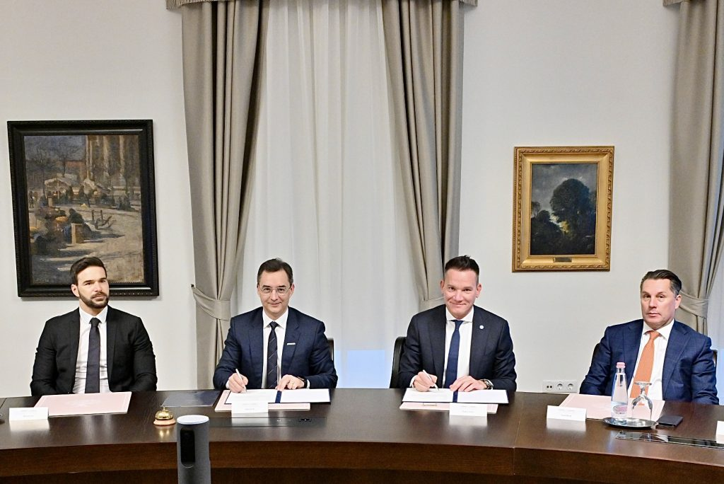 | © MBH Bank
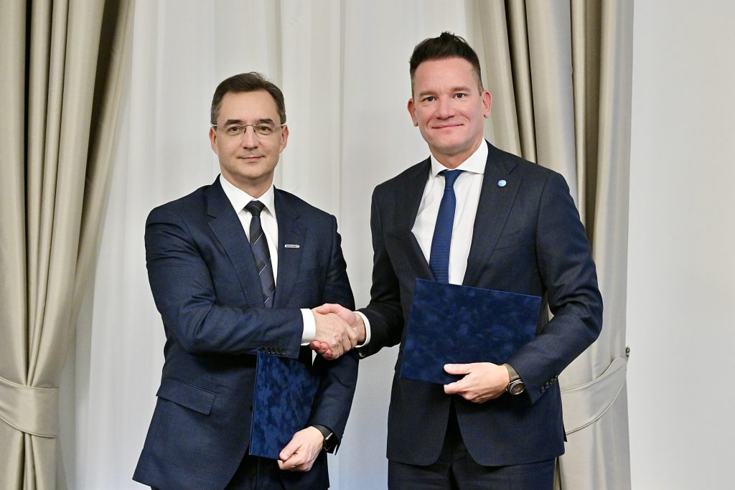 | © MBH Bank
Eredeti tartalom: MBH Bank
Továbbította: Helló Sajtó! Üzleti Sajtószolgálat
Ez a sajtóközlemény a következő linken érhető el:

